ASSUNTO: SOLICITA AO SENHOR PREFEITO MUNICIPAL CARLOS NELSON BUENO PARA QUE TOME PROVIDÊNCIA PARA UM BURACO QUE SE ENCONTRA NA CALÇADA DA AV. LUIZ GONZAGA DE AMOEDO CAMPOS.

DESPACHO:

SALA DAS SESSÕES ______/______/______

PRESIDENTE DA MESA
INDICAÇÃO N° , DE 2010.

SENHOR PRESIDENTE,
SENHORES VEREADORES,

INDICO ao Exmo Senhor Prefeito Municipal Carlos Nelson Bueno para que junto ao Departamento competente tome providências em relação ao buraco que se encontra na calçada da Av. Luiz Gonzaga de Amoêdo Campos no Complexo do Lavapés (Zerão).

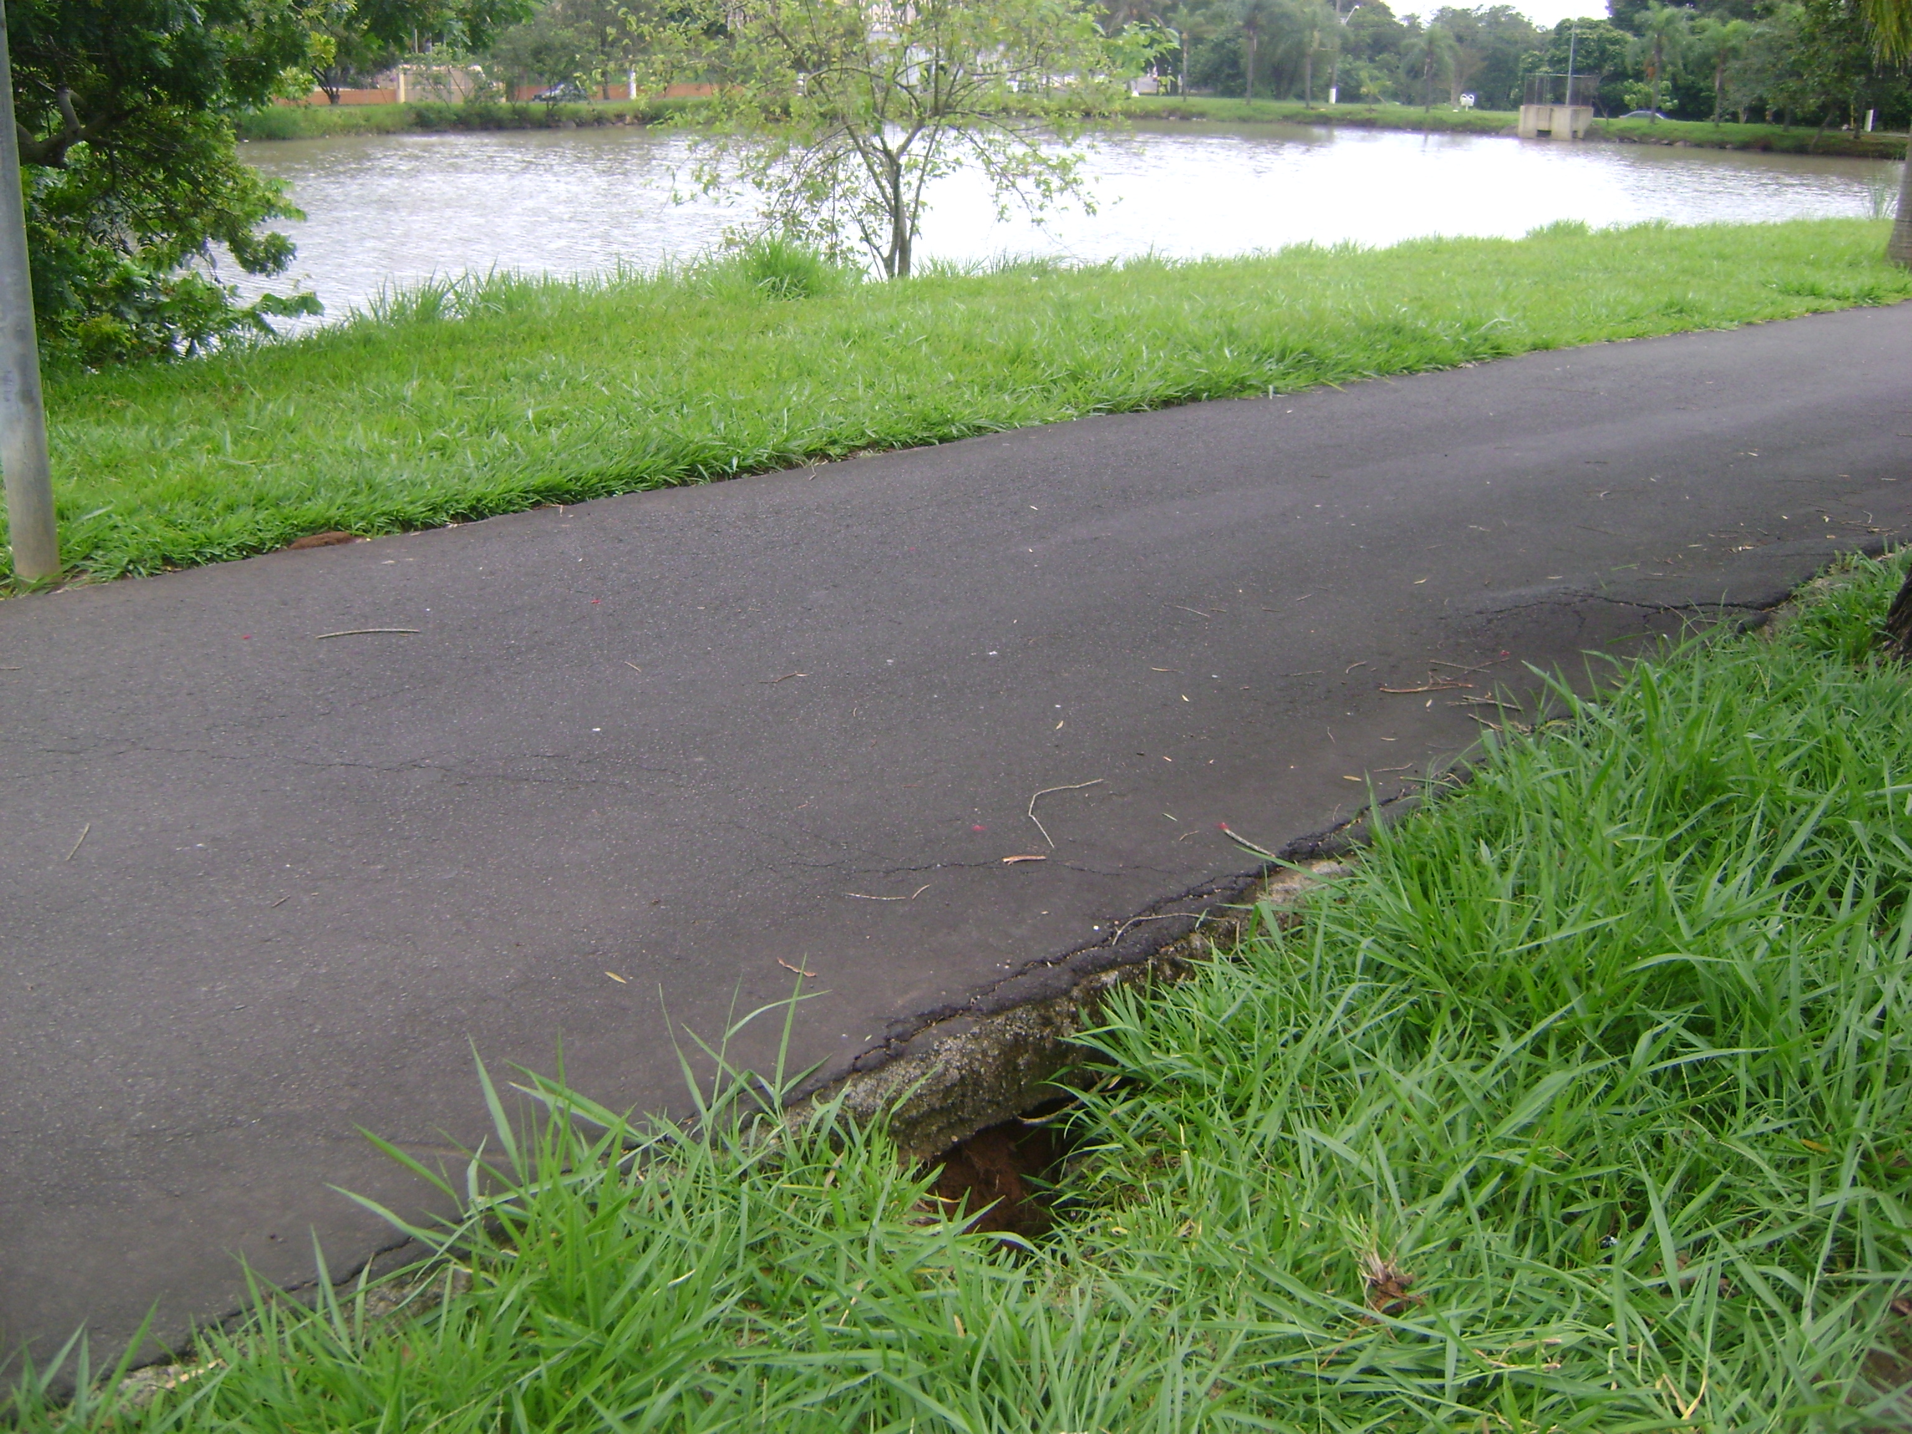

Sala das Sessões “Vereador Santo Rótolli” aos 02 Fevereiro de 2010.

VEREADOR LUIS ROBERTO TAVARES

